МУНИЦИПАЛЬНОЕ БЮДЖЕТНОЕ УЧРЕЖДЕНИЕ
ДОПОЛНИТЕЛЬНОГО ОБРАЗОВАНИЯ
СТАНЦИЯ ЮНЫХ НАТУРАЛИСТОВ
Г.ВЯЗЬМЫ СМОЛЕНСКОЙ ОБЛАСТИ

«РАСТИТЕЛЬНЫЙ МИР СМЕШАННЫХ И
ШИРОКОЛИСТВЕННЫХ ЛЕСОВ»
Методическое пособие.

Автор-составитель: Наврозашвили Елена Владимировна,
педагог дополнительного образования

г. Вязьма
Смоленская область
2020 год
Растительный мир смешанных и широколиственных лесов.
Зона смешанных лесов расположена южнее тайги. В состав их входят как хвойные, так и широколиственные деревья — дуб (Quercus), липа (Tilia), клён (Acer), вяз (Ulmus), ясень (Fraxinus) и некоторые другие. На территории Евразии эти леса распространены только в европейской части СНГ и на Дальнем Востоке. Климат здесь более тёплый и влажный, чем в зоне тайги, лето долгое.
Сложная структура широколиственных лесов объясняется, во-первых, лучшими почвенно-климатическими условиями и, во-вторых, тем, что эти леса — более древние, более сложившиеся, чем таёжные.
Растения смешанных (широколиственно-хвойных) лесов
В отличие от хвойных, смешанные леса многоярусны, то есть древесные породы имеют разную высоту. Самые высокие — дуб и ясень, более низкие — клён платановидный (Acer platanoides), вязы гладкий (Ulmus laevis) и шероховатый (U. glabra) (рис. 147), и липа сердцевидная (Tilia cordata), ещё более низкие — клён татарский (Acer tataricum), яблоня дикая (Malus silvestris), рябина обыкновенная. Достаточно богат здесь и видовой состав кустарников. Часто встречаются жимолость обыкновенная (Lonicera xylosteum), лещина обыкновенная (Corylus avellana) (рис. 148), черёмуха обыкновенная (Padus avium), крушина ломкая и некоторые др.
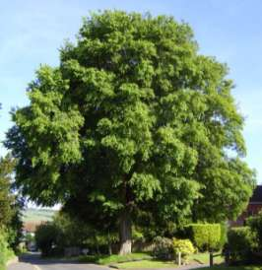
Рис. 147. Вяз гладкий (Ulmus laevis)

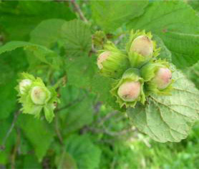
Рис. 148. Лещина обыкновенная (Corylus avellana)

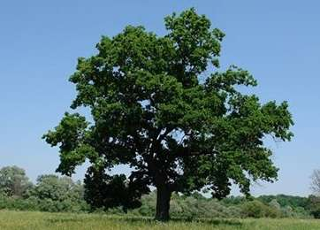
Рис. 149. Дуб черешчатый (Quercus robur)
Травянистая растительность также богата различными видами: сныть обыкновенная (Aegopodium podagraria), чина весенняя (Lathyrus vernus), фиалка удивительная (Viola mirabilis), перелеска благородная (Hepatica nobilis), медуница лекарственная (Pulmonaria officinalis).
Растения широколиственных лесов (дубрав)
Хвойно-широколиственные леса сменяются на юге подзоны широколиственными, в которых чаще доминирует дуб черешчатый (Quercus robur) (рис.149). Такие леса называют дубравами. Почти все травянистые растения дубрав — многолетники. Травянистые растения дубрав имеют широкие листовые пластинки, поэтому их часто называют «дубравное широкотравье».
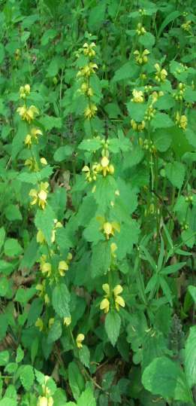
Рис. 150. Зеленчук жёлтый (Lamiastrum galeobdolon)

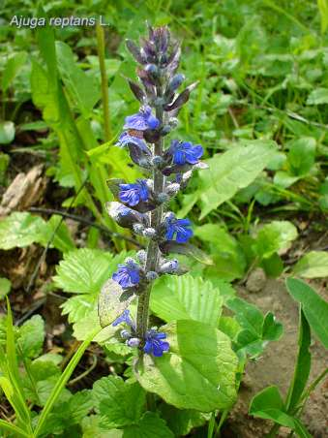
Рис. 151. Живучка ползучая (Ajuga reptans)

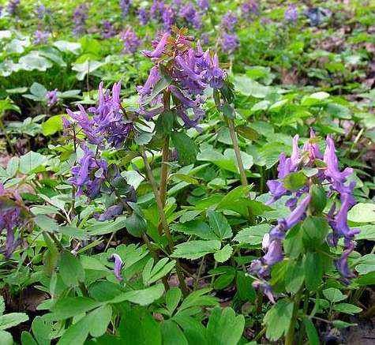
Рис. 152. Хохлатка Галлера (Corydalis halleri)
Широколиственные леса Европы
Доминирующими растениями в дубравах средней России чаще всего являются сныть обыкновенная, зеленчук жёлтый (Lamiastrum galeobdolon) (рис. 150), осока волосистая (Carex pilosa), живучка ползучая (Ajuga reptans) (рис. 151) и др. Большинство из них размножаются вегетативно. Надземная часть у многих растений дубрав осенью отмирает, а зимуют лишь подземные органы. Много в широколиственных лесах весенних эфемероидов: хохлатка (Corydalis halleri) (рис. 152), ветреницы дубравная (Anemone nemorosa) и лютиковая (A. ranunculoides) (рис. 153), чистяк весенний (Ficaria verna), пролеска сибирская (Scilla sibirica) (рис. 154), гусиный лук жёлтый (Gagea lutea). Материал с сайта http://doklad-referat.ru

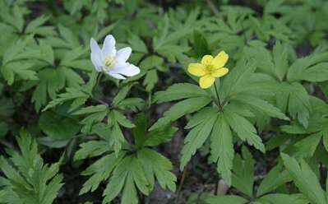
Рис. 153. Ветреницы дубравная (Anemone nemorosa), слева и лютиковая (A. ranunculoides), справа

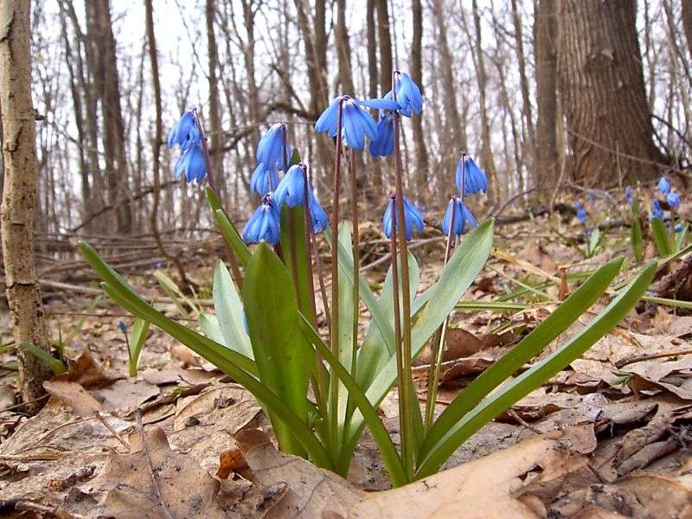
Рис. 154. Пролеска сибирская
Широколиственные леса Дальнего Востока
Смешанные широколиственные леса, распространённые в Приамурье и Приуссурийском крае, отличаются от европейских богатством и видовым составом. Здесь растут дуб монгольский (Quercus mongolica), ель корейская (Picea coraiensis), липа амурская (Tilia amurense), ясень маньчжурский, бархатное дерево (Phellodendron amurense), лещина маньчжурская, женьшень (Panax ginseng) (рис.155), лимонник китайский (Schizandra chinensis) (рис.156) и др. Область этих лесов находится под влиянием летних муссонов. Лето здесь сходно с районами влажных субтропиков, а зима холодная.
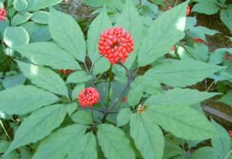
Рис. 155. Женьшень (Panax ginseng)

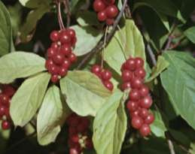
Рис. 156. Лимонник китайский (Schizandra chinensis)

Источники:
- http://doklad-referat.ru/Растения_смешанных_и_широколиственных_лесов
- https://сезоны--года-рф.turbopages.org/xn----8sbiecm6bhdx8i.xn--p1ai/s/растения%20леса.html
- https://natworld-info.turbopages.org/natworld.info/s/raznoe-o-prirode/lesa-rossii-hvojnye-smeshannye-shirokolistvennye-i-melkolistvennye

